Penurunan penggunaan batu bara di India memerlukan kerangka kerja sosial-ekonomi yang seimbang.
Transisi yang berorientasi pada kesejahteraan pekerja tambang batu bara memerlukan pelatihan ulang, pelatihan, relokasi, dan rehabilitasi yang tepat waktu sebagai bagian dari transisi India menuju energi bersih.
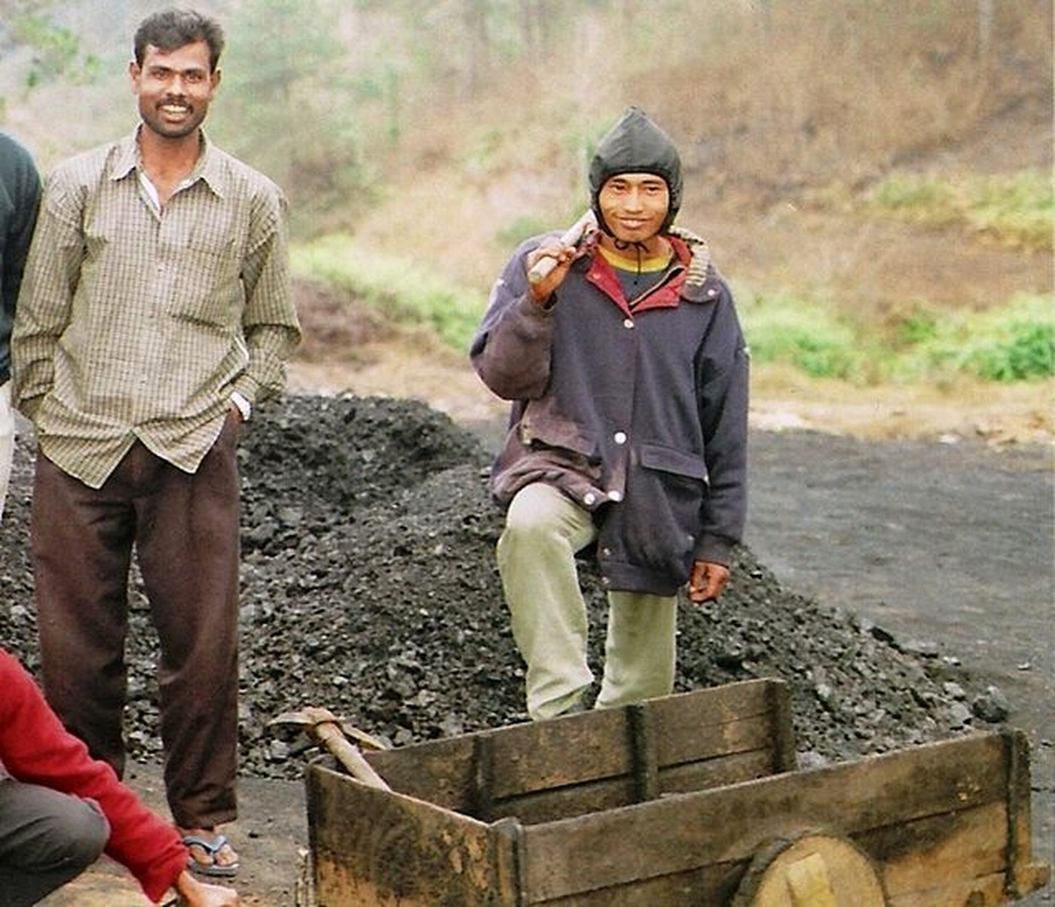
Beban pengurangan penggunaan batu bara sebagai bagian dari jalur dekarbonisasi India akan terutama ditanggung oleh pekerja setengah terampil dan tidak terampil.Foto: RMehra/CCBYSA3.0
Oleh: |  | Editor:
Anvesha Adhikari, Navya, Anjali Goyal, Anandajit Goswami and Vaibhav Chowdhary, - Ashoka Centre for a People-Centric Energy Transition - - |  | Piya Srinivasan - Contributing Editor, 360info.org - -

Transisi yang berorientasi pada kesejahteraan pekerja tambang batu bara memerlukan pelatihan ulang, pelatihan, relokasi, dan rehabilitasi yang tepat waktu sebagai bagian dari transisi India menuju energi bersih.
India masih bergantung pada sektor batu bara yang padat karya dan pembangkit listrik tenaga batu bara untuk memenuhi sebagian besar kebutuhan listriknya guna mendukung pertumbuhan ekonomi.
Pada tahun 2023-24, 997,826 juta ton batu bara mentah ditambang di India. Dari 973 MT batu bara mentah yang dikirimkan, 859,336 MT di antaranya diperuntukkan bagi sektor pembangkit listrik saja.
Memahami skenario kemungkinan permintaan batu bara puncak dan bagaimana pengurangan bertahap batu bara akan dilakukan penting bagi masa depan tenaga kerja yang terlibat secara langsung dan tidak langsung dalam ekonomi batu bara.
Target pembangkitan listrik untuk tahun 2023-24 ditetapkan sebesar 1.750 miliar unit, di mana 1.324 BU di antaranya diperkirakan berasal dari pembangkit listrik tenaga batu bara.
Proyeksi permintaan listrik diperkirakan mencapai 1.907,8 BU untuk periode 2026-27 dan 2.473,7 BU untuk 2031-32, dengan pertumbuhan yang stabil dalam dekade-dekade mendatang.
Meskipun sektor listrik tetap menjadi konsumen utama dan pendorong permintaan batu bara, sumber energi terbarukan akan semakin memainkan peran yang lebih besar dalam pembangkitan listrik, yang akan mempengaruhi permintaan batu bara di masa depan dan permintaan tenaga kerja terkait untuk ekonomi.
Jutaan pekerja terlibat langsung dalam pertambangan batu bara, transportasi, dan industri terkait. Lebih dari 69 persen dari semua tambang adalah tambang terbuka, di mana setidaknya 25 persen dari total tenaga kerja dipekerjakan secara langsung. Dengan proyeksi pengurangan penggunaan batu bara, sejumlah besar pekerja mungkin kehilangan mata pencaharian mereka dalam dekade-dekade mendatang.
Tantangan dalam perubahan campuran energi
Meskipun transisi energi India semakin berlanjut dengan kapasitas terpasang energi terbarukan di seluruh negara bagian mencapai 203 GW pada Oktober 2024, sektor listrik tetap bergantung pada pembangkit listrik termal, terutama pembangkit berbasis batu bara. Ketersediaan yang tidak stabil dari tenaga surya dan angin, serta kurangnya solusi penyimpanan baterai skala besar, mencegah mereka sepenuhnya menggantikan sumber listrik tradisional seperti pembangkit termal.
Pembangkit listrik berbahan bakar batu bara mendominasi campuran energi, memastikan stabilitas dan keandalan jaringan listrik berkat output daya yang konsisten dan terkendali. Sumber termal lainnya seperti pembangkit listrik berbahan bakar gas dan diesel hanya memberikan kontribusi marginal terhadap total pembangkitan listrik. Ketergantungan pada pembangkit listrik berbahan bakar batu bara menyoroti peran kritisnya dalam memenuhi permintaan energi India yang terus meningkat.
Mengingat infrastruktur saat ini, lanskap kebijakan, dan proyeksi permintaan energi, pembangkit listrik berbahan bakar batu bara diperkirakan akan tetap menjadi sumber daya utama setidaknya selama satu dekade ke depan, meskipun negara-negara bagian mendorong integrasi energi terbarukan yang lebih besar.
Komitmen iklim yang meningkat, kebijakan yang ketat, dan biaya energi terbarukan yang menurun menunjukkan bahwa investor enggan mendanai proyek eksplorasi batu bara baru, meskipun ada pergeseran global menuju produksi berbasis batu bara dan bahan bakar fosil. Dengan dorongan India untuk transisi energi bersih, batu bara mungkin menjadi investasi yang kurang menarik, membuka jalan bagi sumber energi terbarukan untuk mengambil peran utama di masa depan yang jauh.
Menjamin pasokan listrik yang stabil dan tanpa gangguan akan memerlukan kemajuan signifikan dalam penyimpanan energi, modernisasi jaringan, dan teknologi pembangkitan yang fleksibel untuk mendukung transisi ini.
Keterangan yang lebih jelas diperlukan mengenai arah masa depan energi terbarukan dan sumber alternatif seperti nuklir, beserta periode persiapan sebelum sinyal pasar untuk transisi penuh dari batu bara. Transisi ini juga harus diimbangi dengan jaring pengaman sosial yang menyertai, seperti paket kompensasi, program pelatihan ulang dan rehabilitasi, perlindungan hak pekerja melalui Komisi Nasional untuk Usaha di Sektor Informal, regulasi ketenagakerjaan, jaminan keamanan kerja, dan jaminan upah minimum—untuk mempertahankan tujuan keadilan negara-negara berkembang.
Dampak terhadap penciptaan lapangan kerja
Beban pengurangan penggunaan batu bara sebagai bagian dari jalur dekarbonisasi India akan jatuh terutama pada pekerja semi-terampil dan tidak terampil. Sektor energi terbarukan tidak menawarkan tingkat lapangan kerja yang sama dengan batu bara. Pertambangan batu bara membutuhkan tenaga kerja besar untuk ekstraksi, pengolahan, dan logistik, sementara energi terbarukan, terutama surya dan angin, bergantung pada teknologi, otomatisasi, dan pemeliharaan berkala, dengan peluang lapangan kerja yang lebih rendah setelah instalasi.
Mengingat peningkatan produksi batu bara bersamaan dengan penurunan lapangan kerja, penelitian makroekonomi yang dilakukan di Ashoka Centre for a People-Centric Energy Transition (ACPET) menunjukkan bahwa output per pekerja di sektor batu bara telah meningkat secara eksponensial selama 44 tahun terakhir. Hal ini dapat dikaitkan dengan teknologi penambangan yang lebih efisien dan canggih, optimasi sumber daya berbasis AI, dan penambangan mekanis yang meningkatkan produktivitas sambil mengurangi intensitas tenaga kerja. Seiring dengan semakin digitalnya operasi pertambangan, tren produktivitas yang lebih tinggi dengan tenaga kerja yang lebih sedikit akan terus berlanjut, meningkatkan kemungkinan kehilangan pekerjaan di sektor batubara di masa depan (lihat di bawah).
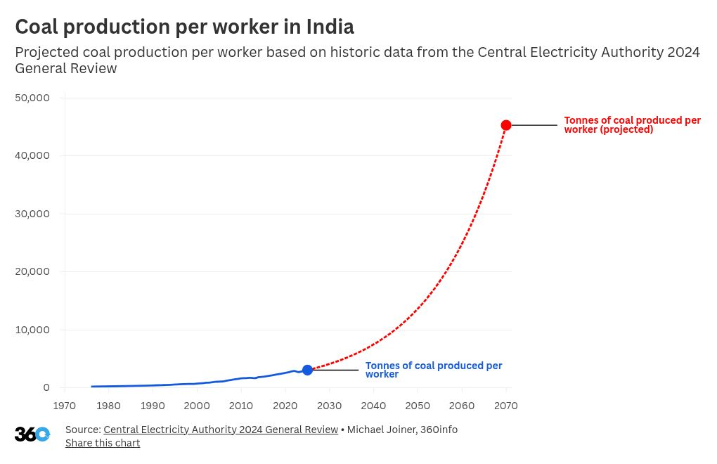>
`
Artikel ini diterjemahkan menggunakan alat kecerdasan buatan otomatis yang berpotensi memiliki kesalahan, kesilapan dan ketidakakuratan. Berbagai upaya sudah dilakukan untuk memastikan kejelasan dan koherensi, terjemahan ini bisa saja tidak lengkap dalam menangkap nuansa, intonasi dan tujuan dari teks aslinya. Untuk versi yang tepat, silakan merujuk pada artikel aslinya.
`
Artikel ini pertama kali dipublikasikan tanggal 15 Apr 2025 di bawah lisensi Creative Commons oleh 360info™

